
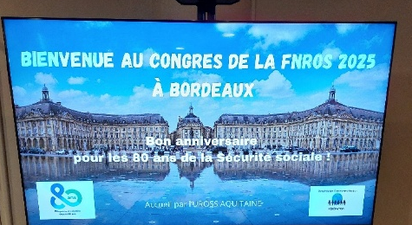
CONGRES DE LA FNROS
30 septembre 2025
Bordeaux

Zoom sur 2 journées en Aquitaine
1 – LORMONT : Musée National de l’Assurance Maladie
Lundi 29 septembre 2025 : avant le congrès, les délégations des Unions régionales avaient rendez-vous à Lormont, au château « Les Lauriers » où une visite du Musée National de l’Assurance Maladie était organisée, pendant que la FNROS y tenait son CA.
Il y avait du soleil et de la bonne humeur, le plaisir de se retrouver ou tout simplement faire connaissance. Les 80 ans de la Sécu méritaient bien ce déplacement.
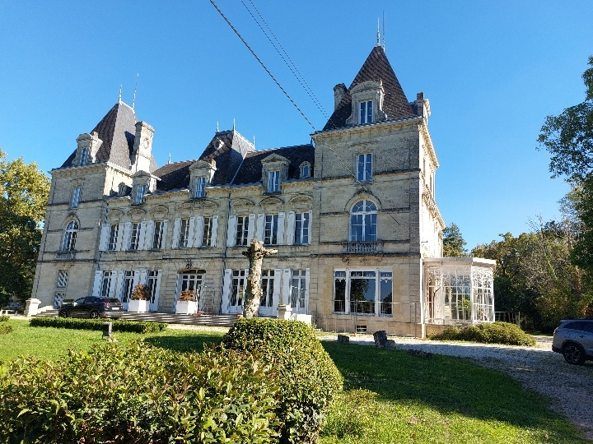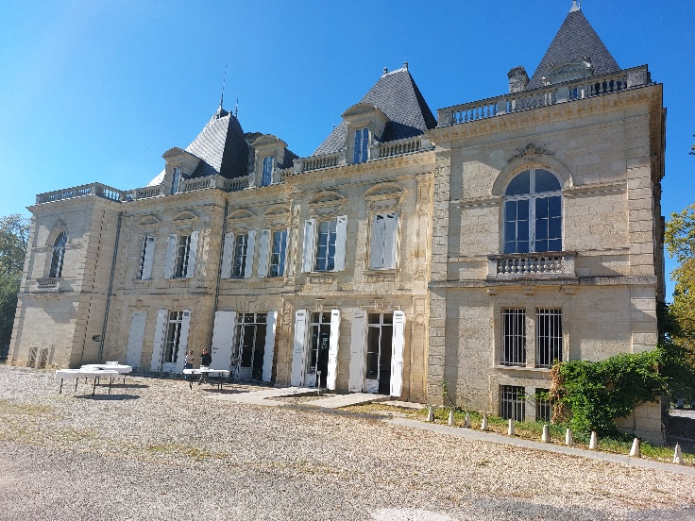

- L’histoire du château « Les Lauriers » qui abrite le Musée National de l’Assurance Maladie
Le château « Les Lauriers » est fortement rattaché au passé historique, commercial et maritime de la ville de Bordeaux. Il a en effet appartenu à la famille GRADIS, armateurs juifs d’origine portugaise, installés à Bordeaux dès 1697.
Les GRADIS vécurent dans ce château jusqu’en 1943. A cette époque, alors que des mesures répressives s’exerçaient à l’encontre des juifs, Gaston GRADIS (1889 – 1968) fût contraint de quitter Bordeaux et les bureaux de sa maison de commerce (La Société Française pour le Commerce avec les Colonies et l’Etranger, implantée 3 rue de Condé) pour transférer ses activités au Maroc.
La Caisse Primaire de Sécurité Sociale de la Gironde se rendit acquéreur du domaine « Les Lauriers » en 1948. Son Conseil d’Administration décide d’y créer une maison de repos et de convalescence pour femmes, ouverte en 1951. Mais les besoins en matière d’hébergement et de confort pour les convalescentes conduisent la Caisse Primaire d’Assurance Maladie de la Gironde à envisager une construction hospitalière, à côté du château, achevée dès 1971.
De 1972 à 1985, le centre régional informatique de la caisse a ainsi pu disposer de ces locaux. Puis ce fût le tour du centre de paiement de Lormont, ouvert en 1990 aux assurés sociaux du secteur Nord des Hauts de Garonne.
Ce fût une excellent affaire immobilière puisqu’une partie du domaine fût saisi par l’Etat pour faire la rocade, le Pont d’Aquitaine et une autre partie pour la Société Ricard pour son siège social. En outre, sur le terrain furent construites une maison de retraite par la CRAM et une agence pour la CPAM.
En 1989, le château devenu vacant, fût réaménagé pour répondre aux besoins de sa nouvelle affectation : le Musée national de l’assurance maladie.
Inauguré le 4 octobre 1989, ce Musée retrace l’histoire de la Sécurité Sociale des origines à nos jours, à travers 9 salles d’exposition situées au 1er étage du château.

- La visite du musée a fait remonter de nombreux souvenirs professionnels

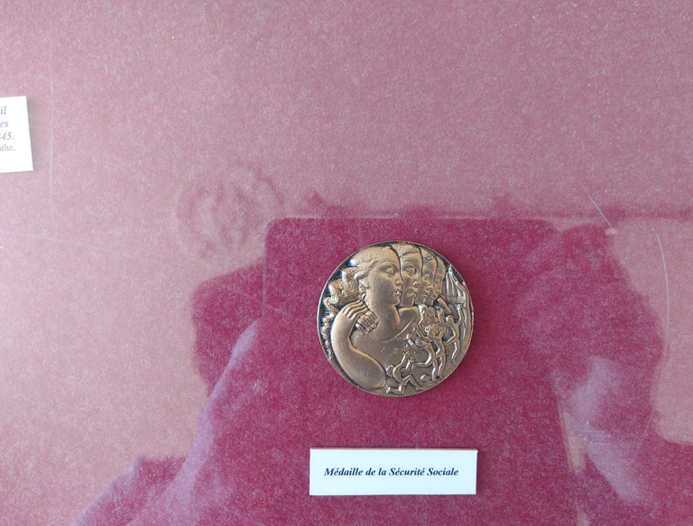

Saviez-vous qu’il existait une médaille de la Sécurité Sociale ?

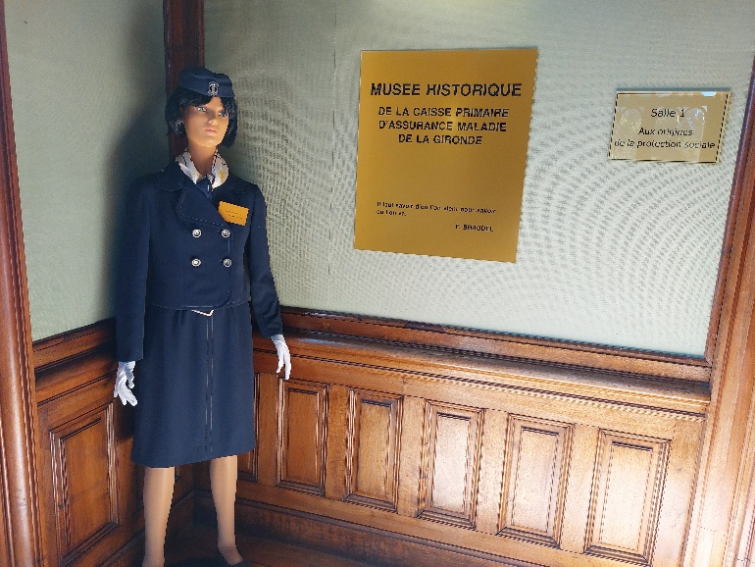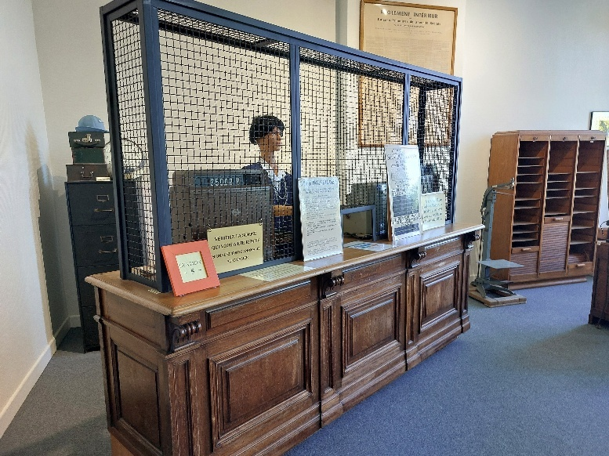

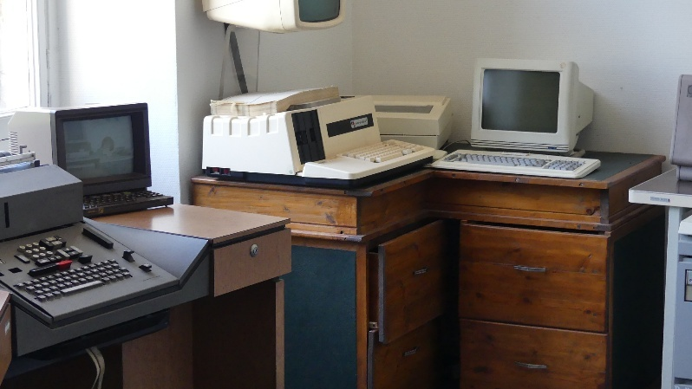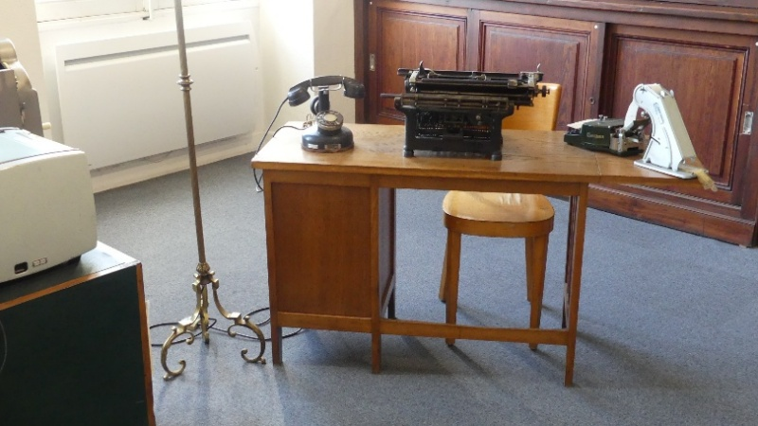

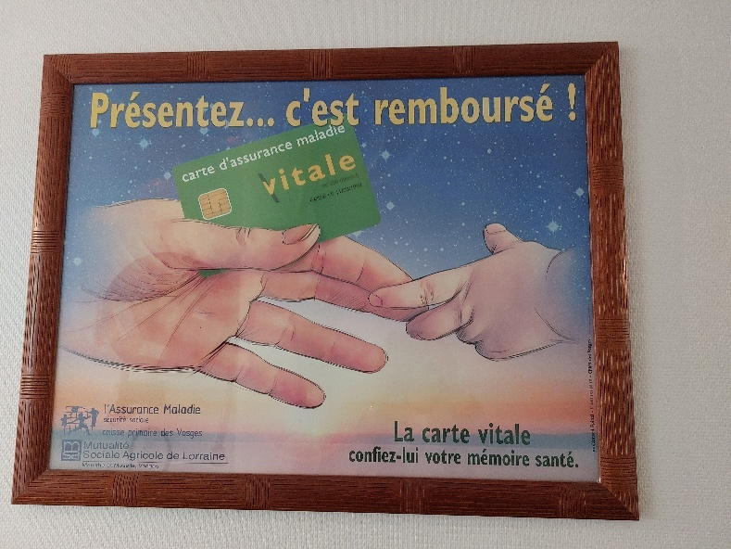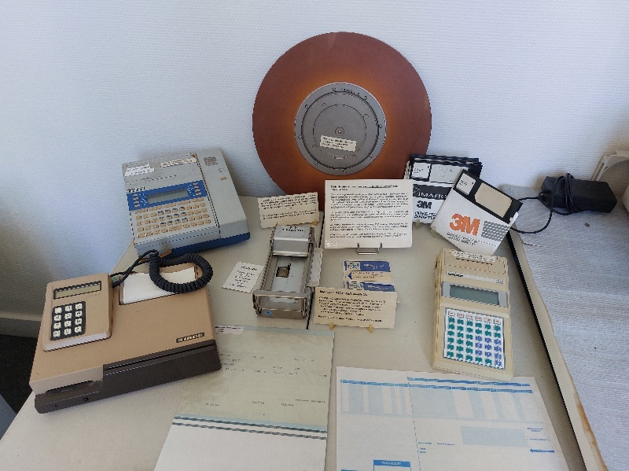
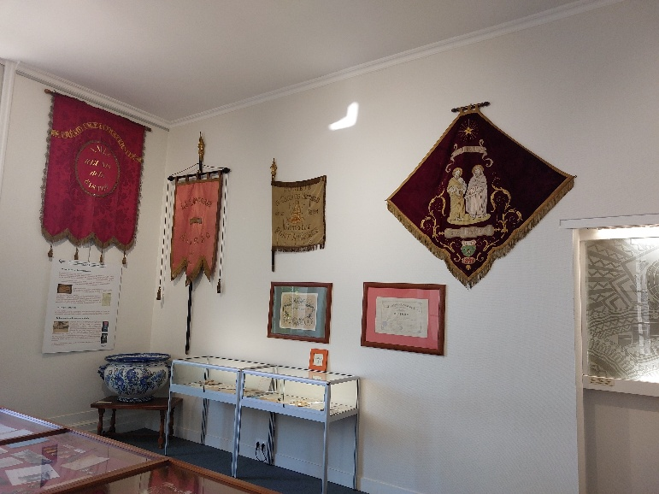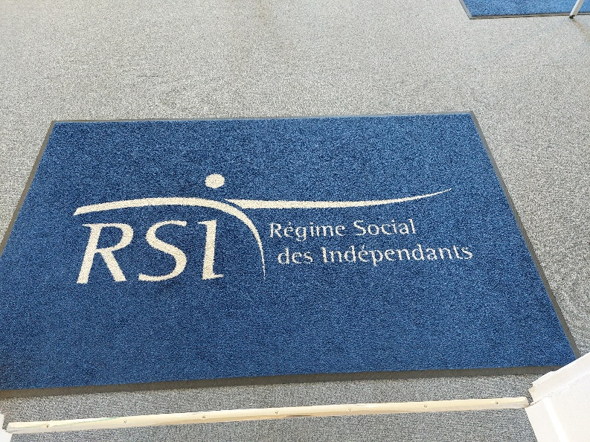

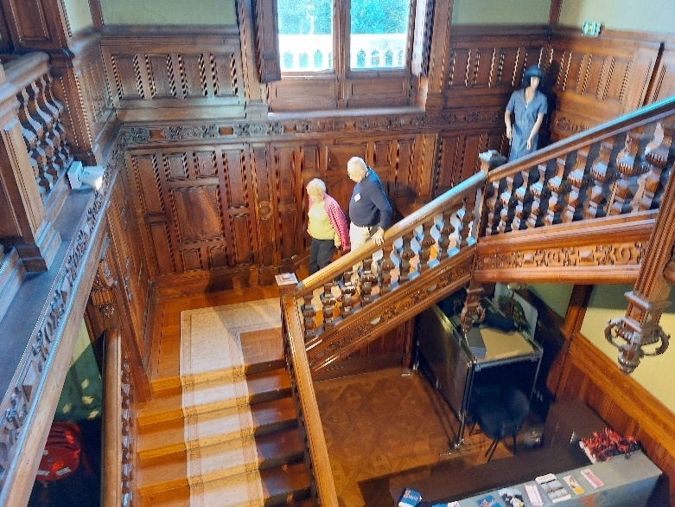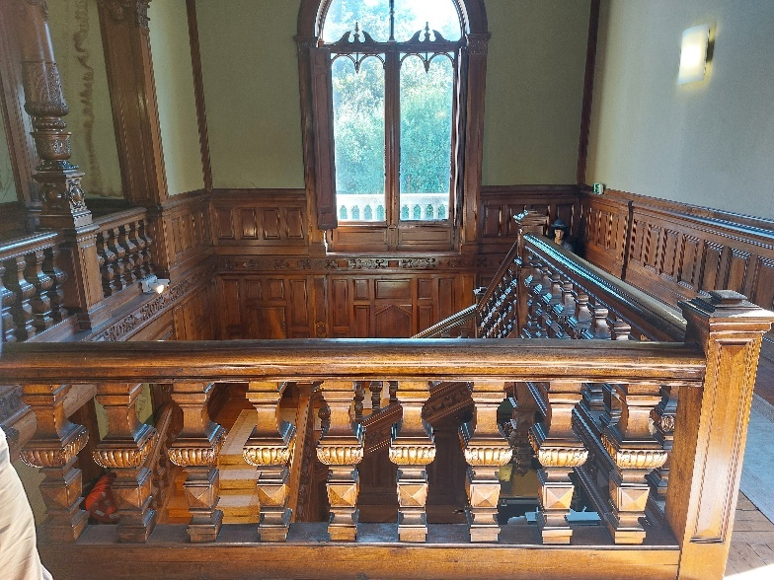
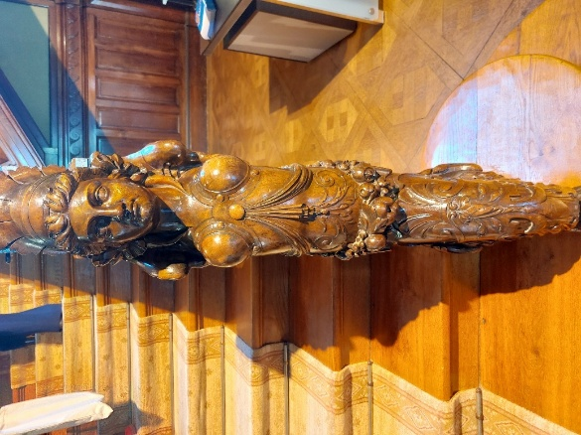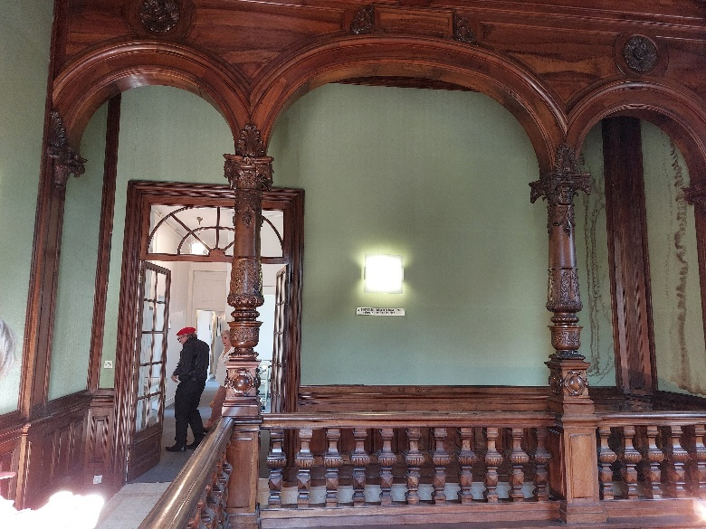
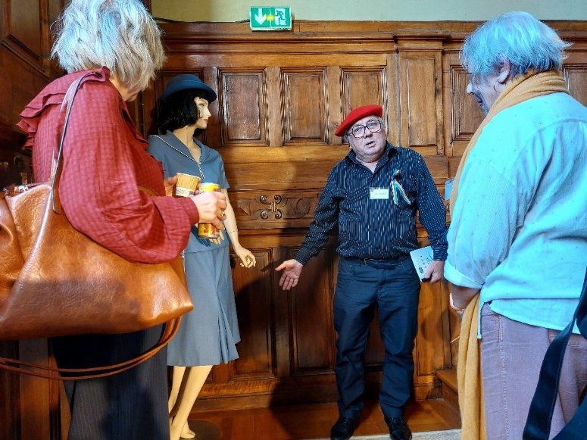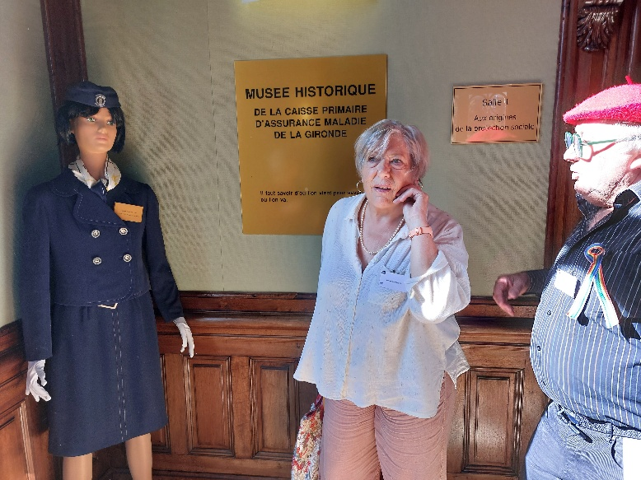
Avec notre guide Joao, ancien salarié du musée : plein d’anecdotes à partager sur l’histoire de la Sécu

- La photo officielle devant le Château « Les Lauriers » (Merci à notre photographe Roger)
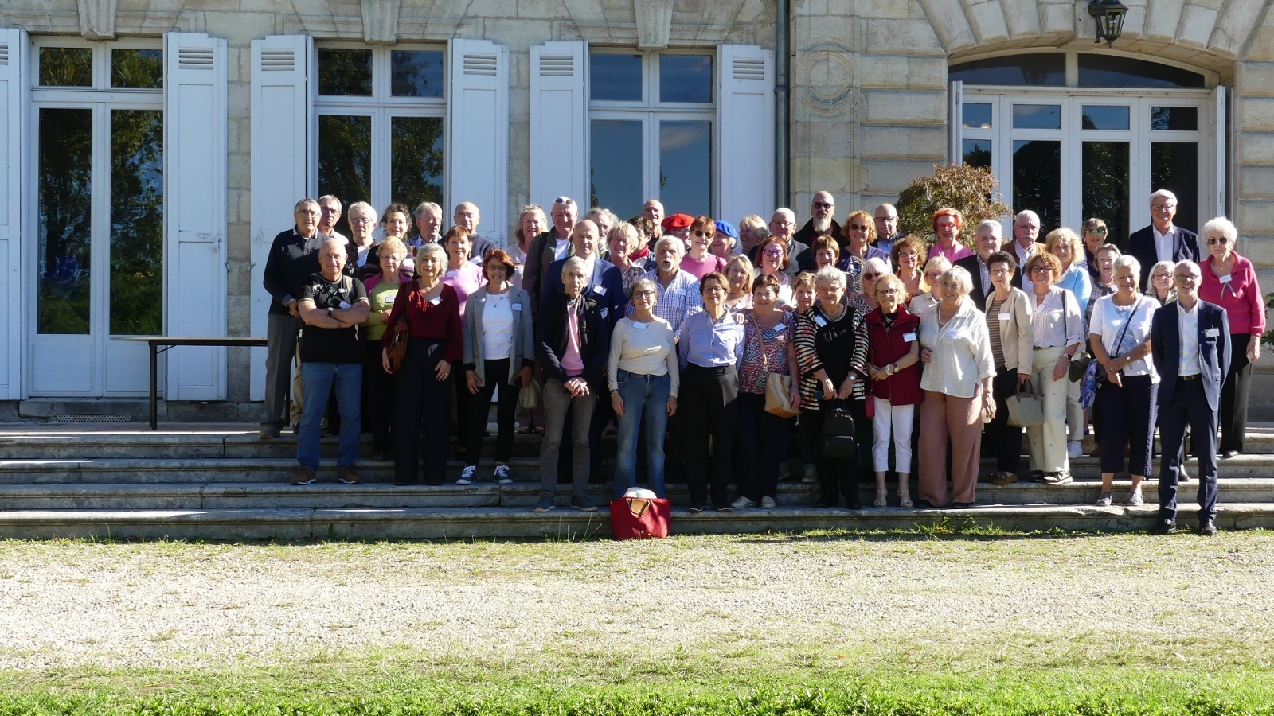

- Temps forts des discours et du verre de l’amitié
Après le discours de bienvenue du maire de Lormont (Jean TOUZEAU) et des invités officiels dont le président de la CNAV (Éric BLACHON), la directrice de la CAF de Gironde (Christine MANSIET) et les mots d’accueil par le président de la FNROS (Francis DE BLOCK), et la présidente de l’UROSS Aquitaine (Maryse DUSSELIER), le verre de l’amitié a été partagé.
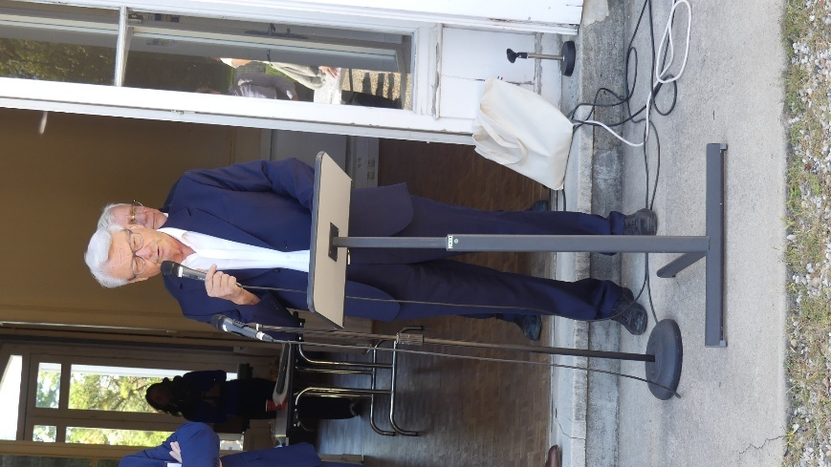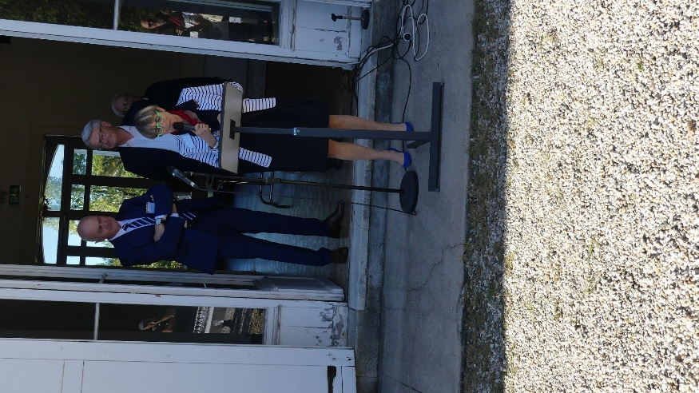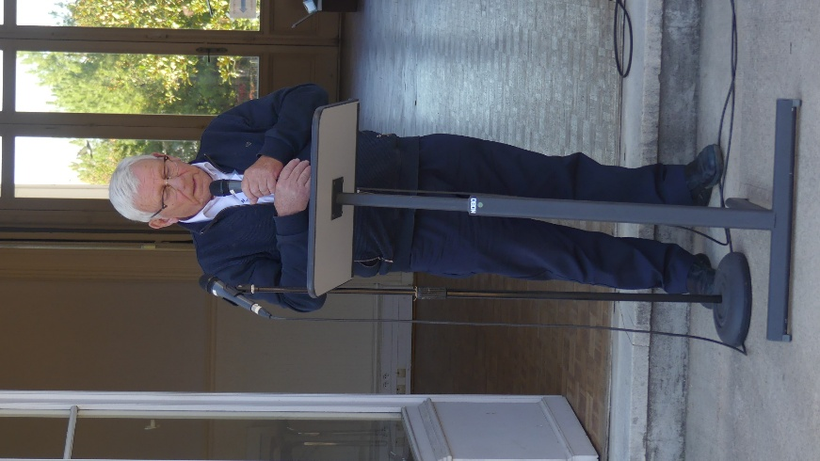

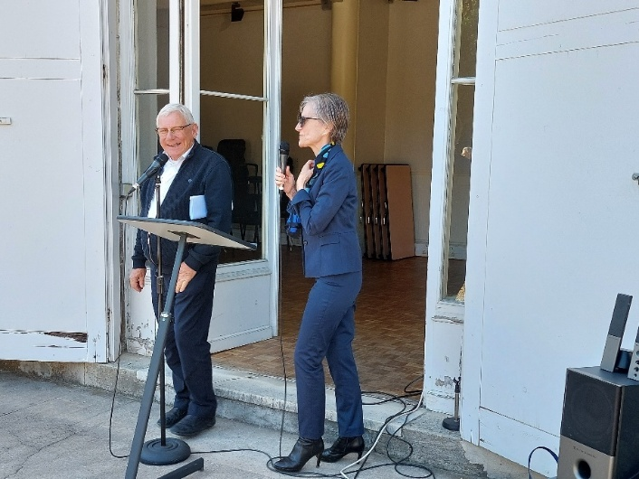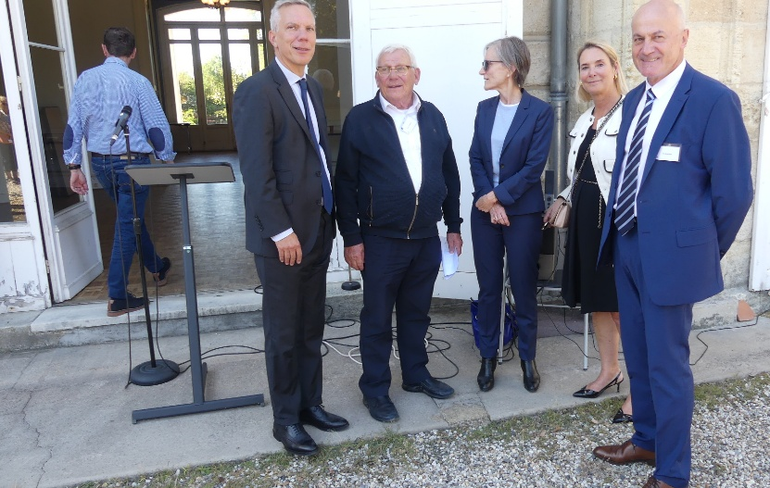
Retrouvez en vidéo le discours du président de la FNROS en cliquant sur le lien ci-dessous : https://youtu.be/jF3CrJsJrDg

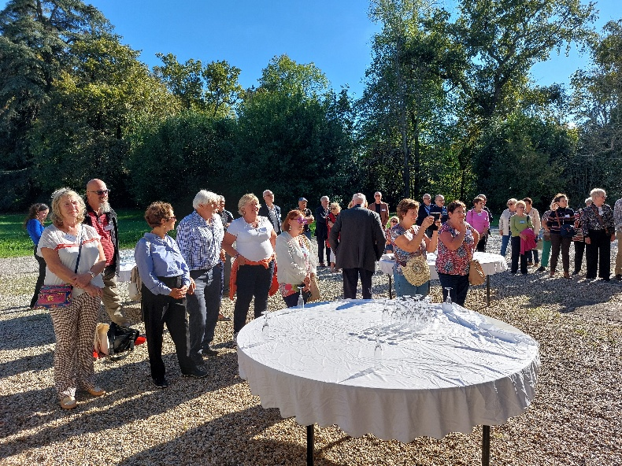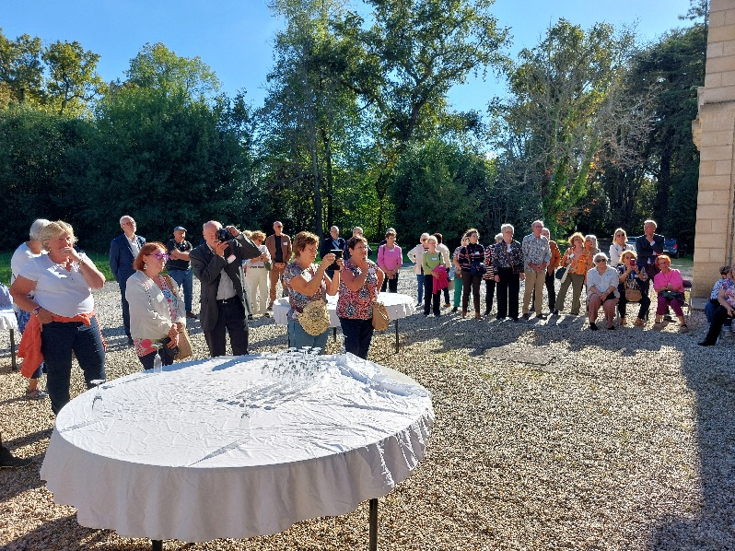
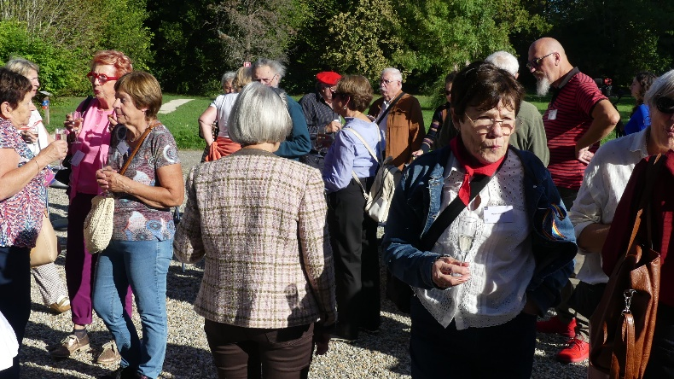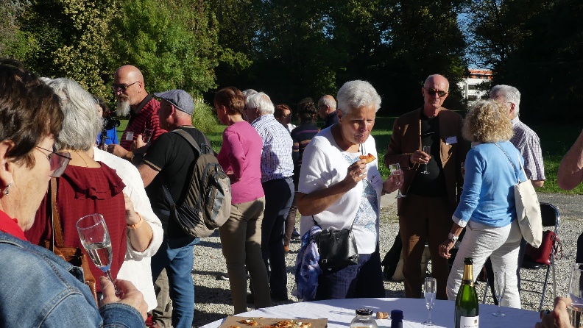
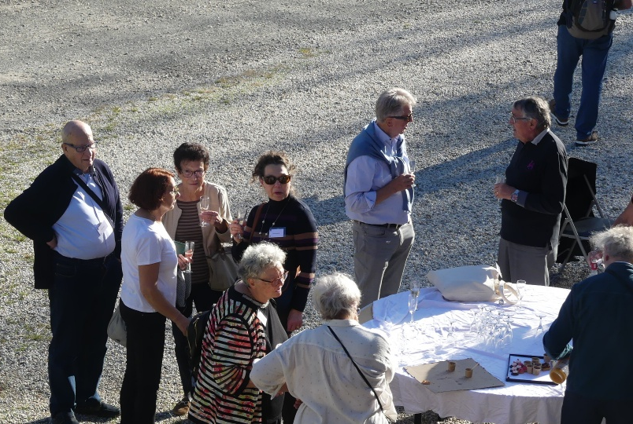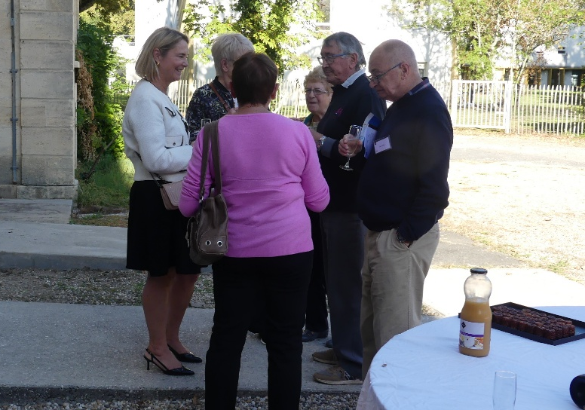

2 – Repas du lundi 29/09
Tous les adhérents se sont retrouvés à l’hôtel IBIS de Bordeaux – Centre Mériadeck – afin de prendre des forces pour le congrès du lendemain : apéritif, dégustation de vins d’un producteur local et copieux repas.

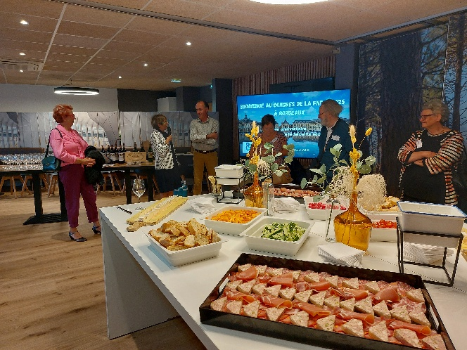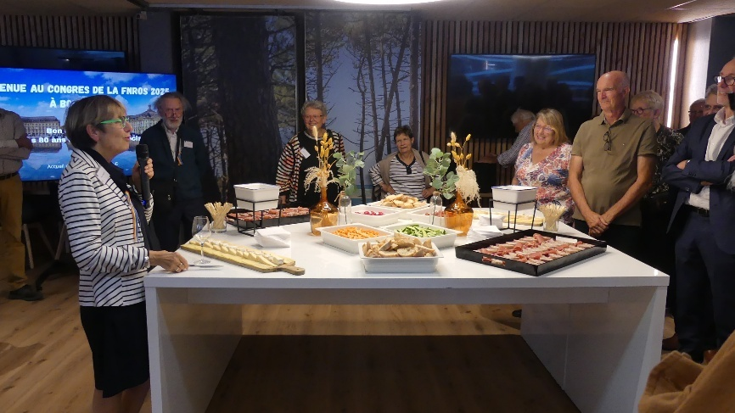
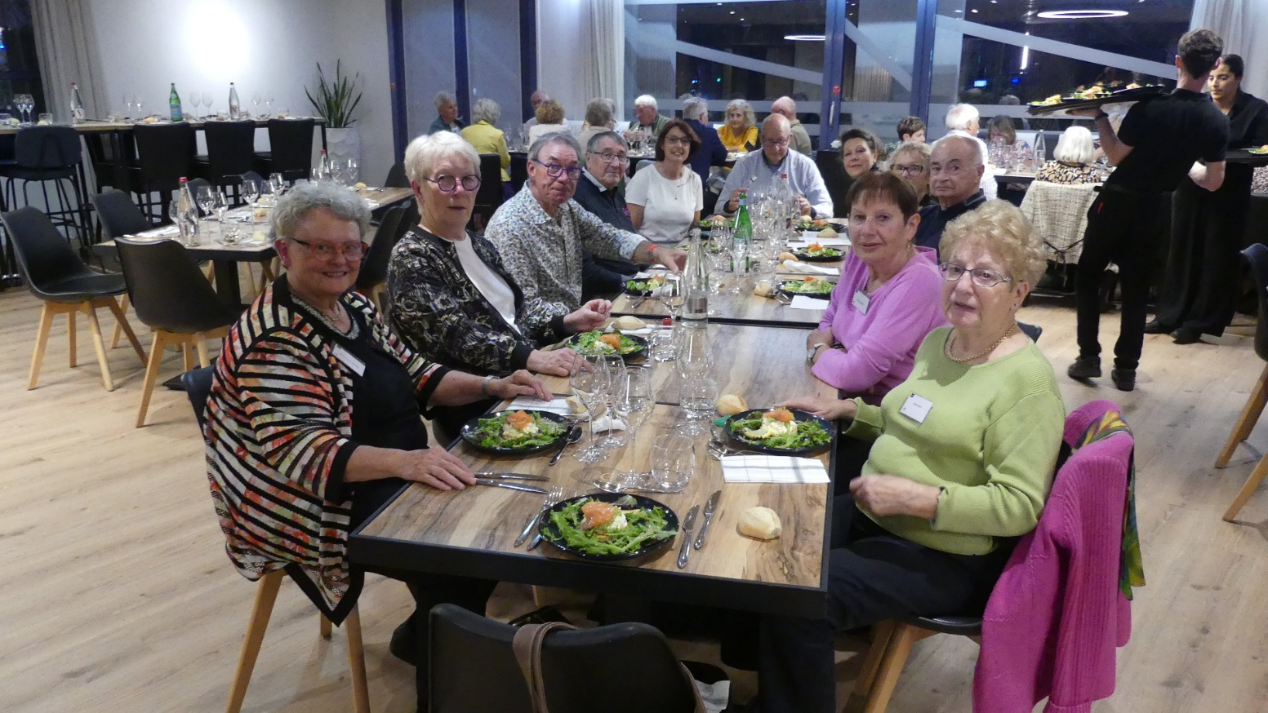
La délégation de l’UROSRO avait à sa table Marie-France LAROQUE, (secrétaire générale du Comité d'histoire de la sécurité sociale, mais aussi la belle fille de Pierre LAROQUE qui a été directeur général des assurances sociales, puis de la Sécurité sociale d'octobre 1944 à octobre 1951)
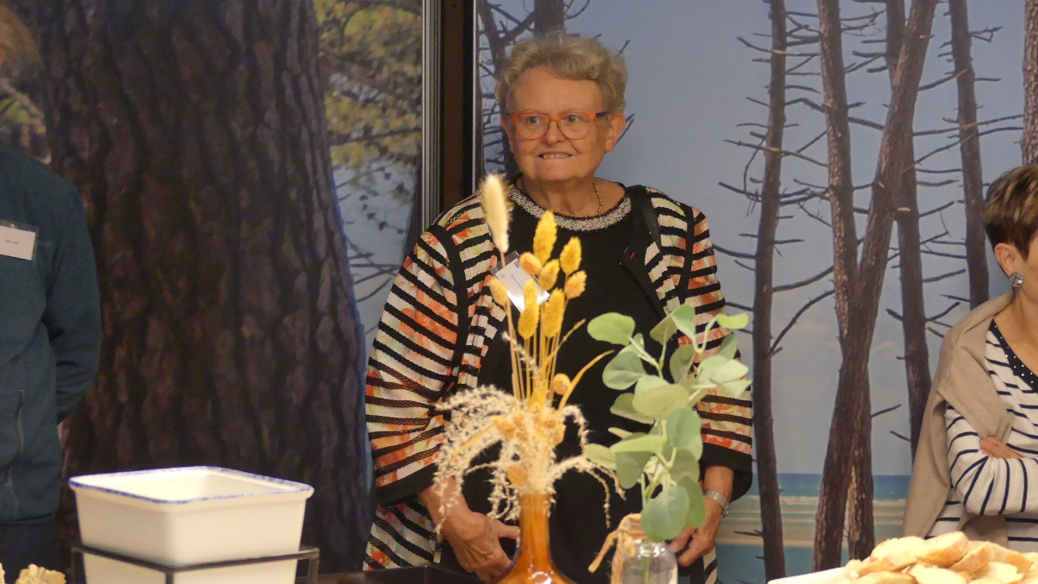
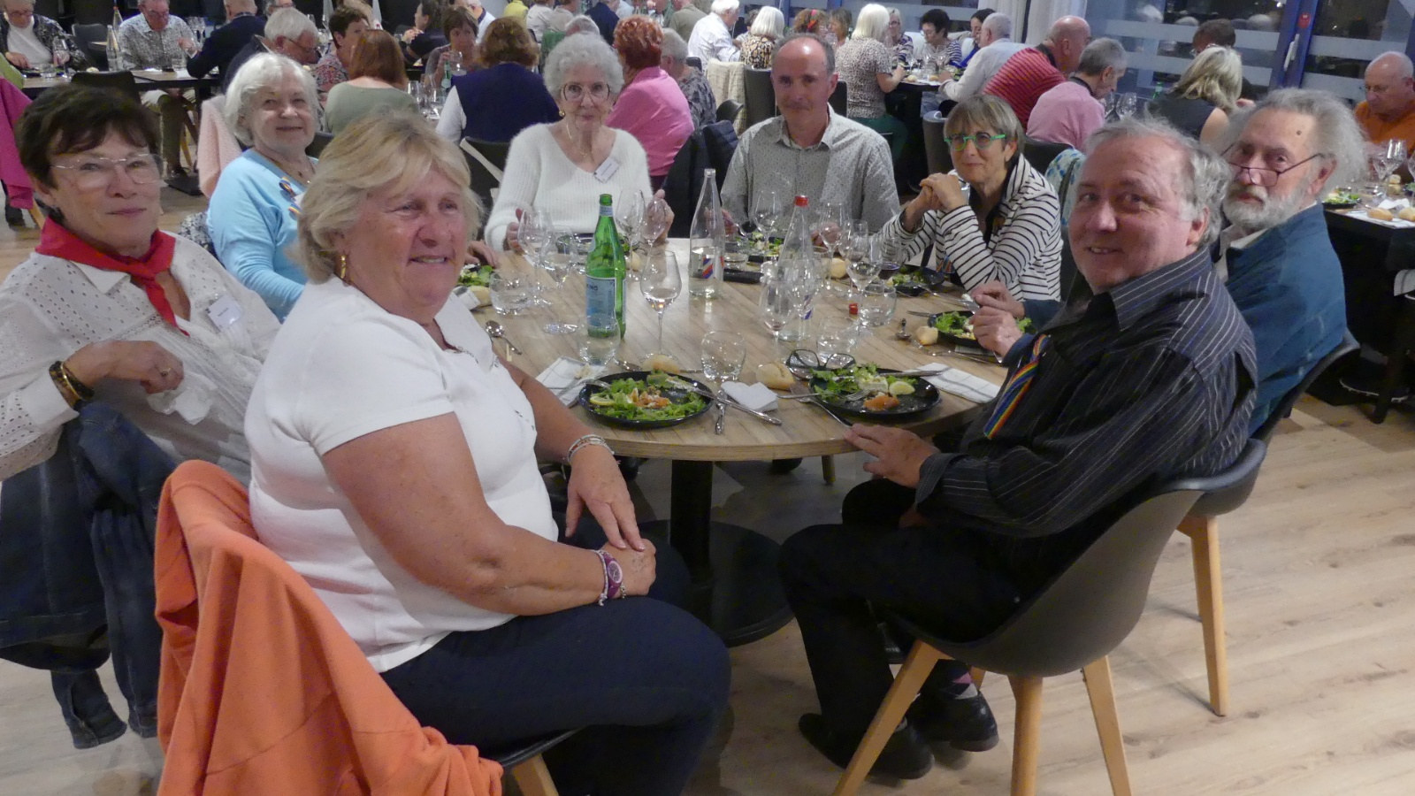

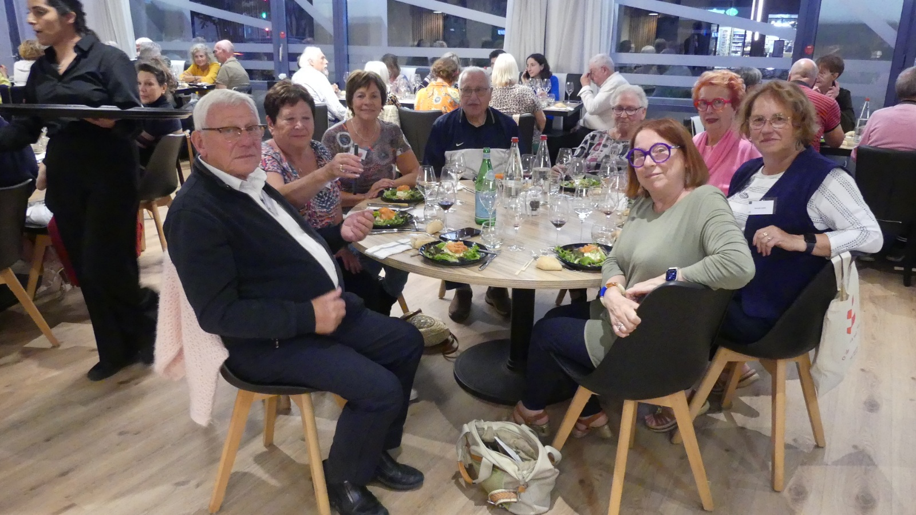

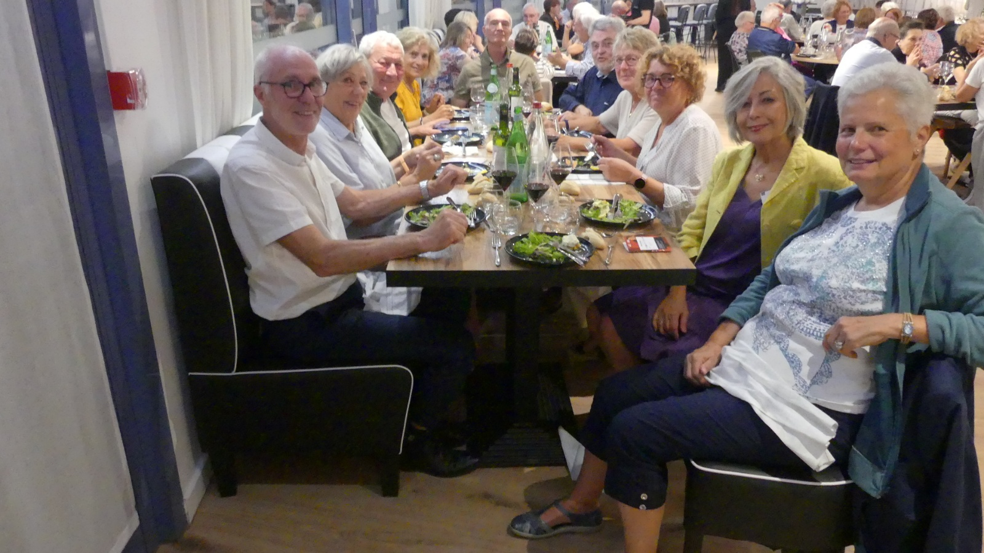
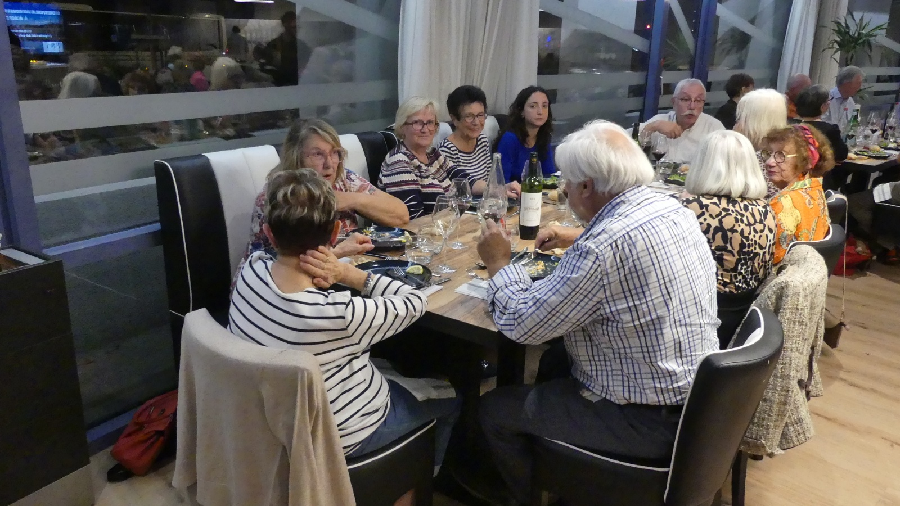
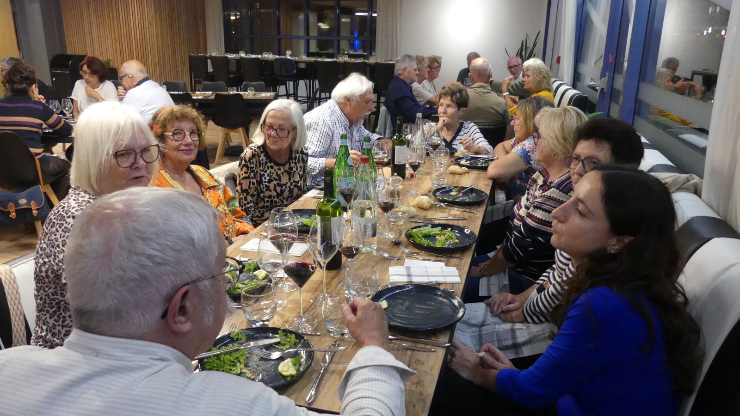
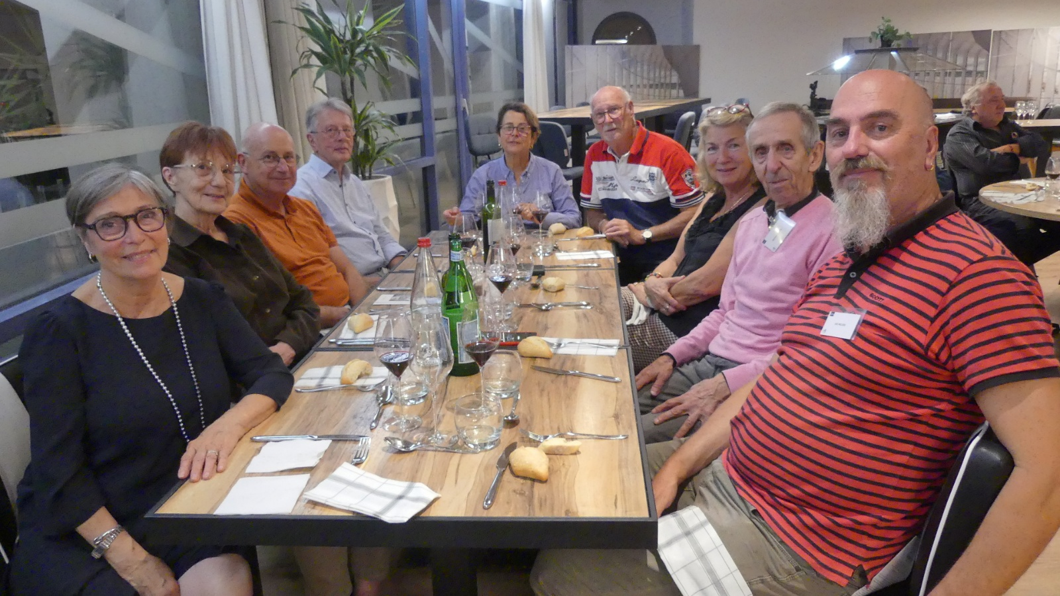

3 – 30 septembre : le Congrès

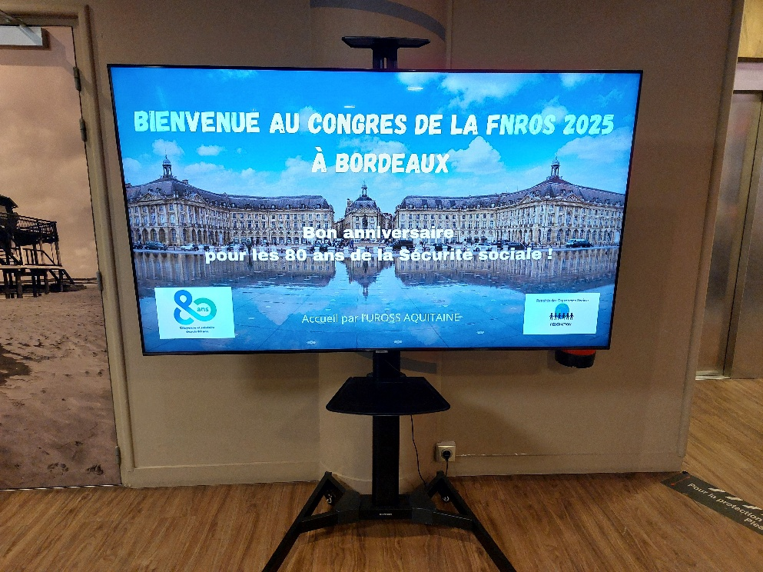

- Ouverture du congrès :

- Ouverture sur la musique du compositeur né dans la région, Maurice RAVEL (natif de Ciboure dans les basses Pyrénées) et son célèbre boléro
- Citation d’Ambroise CROIZAT : « Ne parlez pas d’acquis sociaux, mais de conquis sociaux »
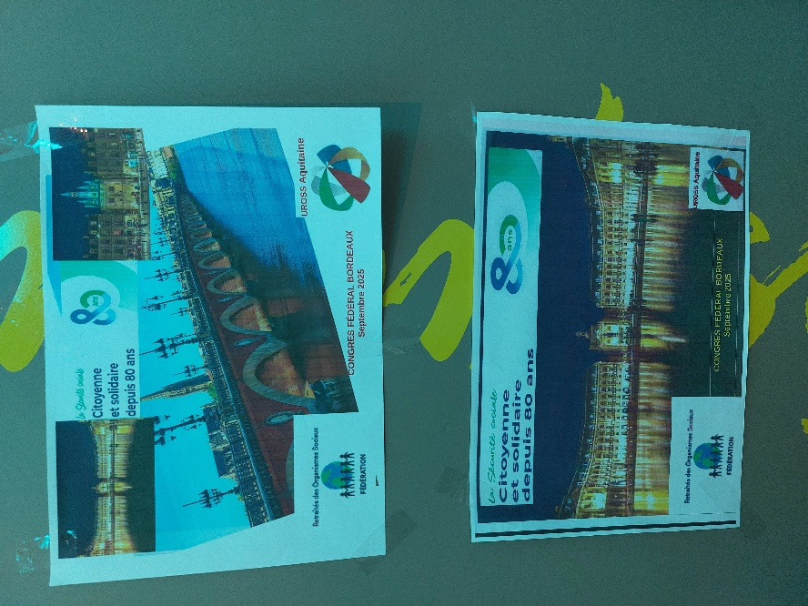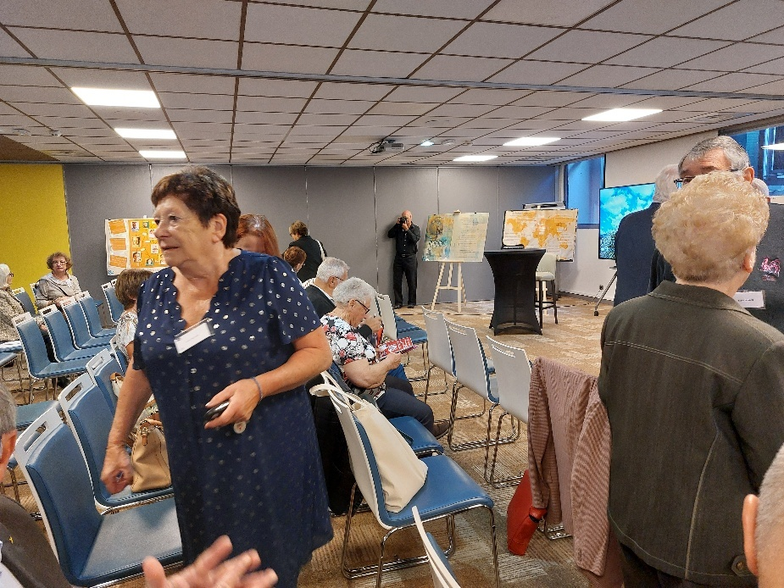
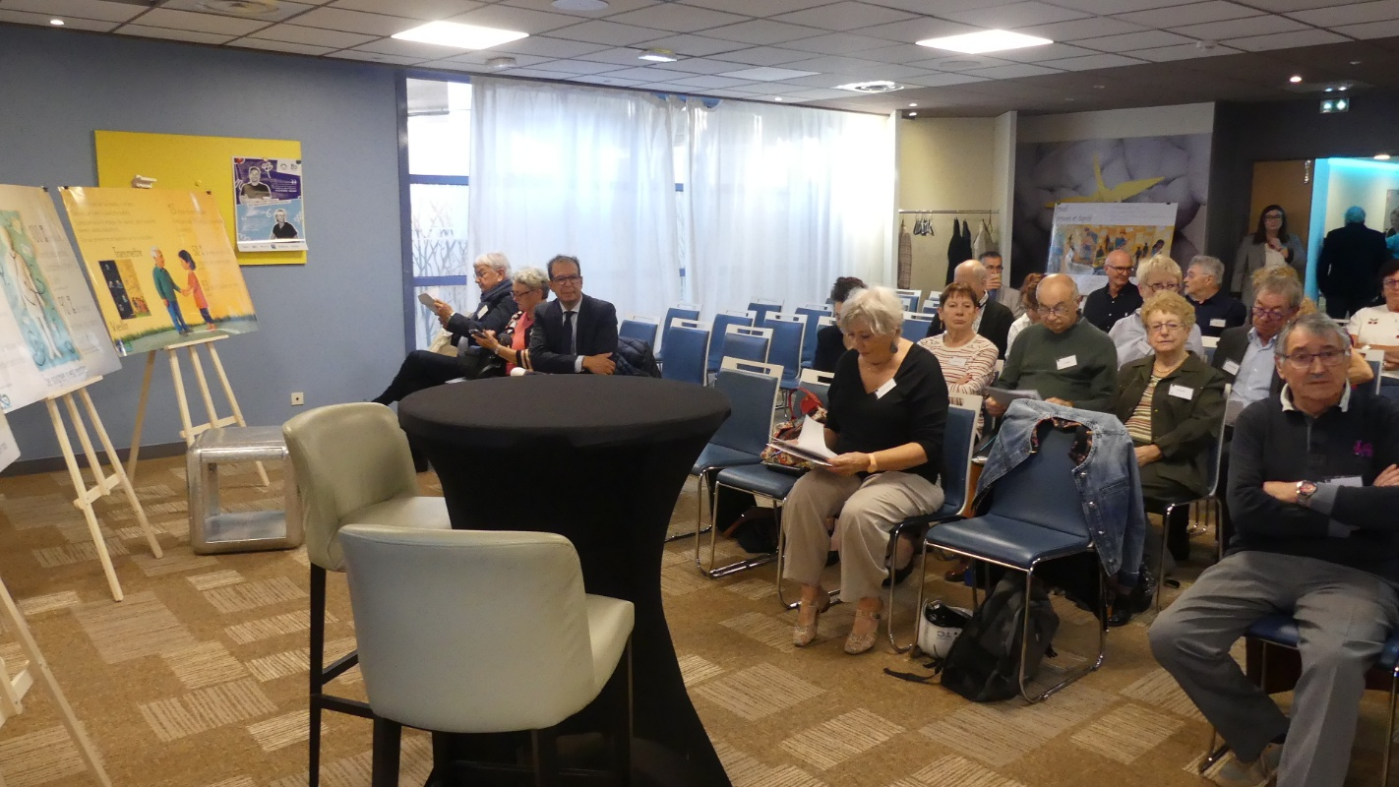
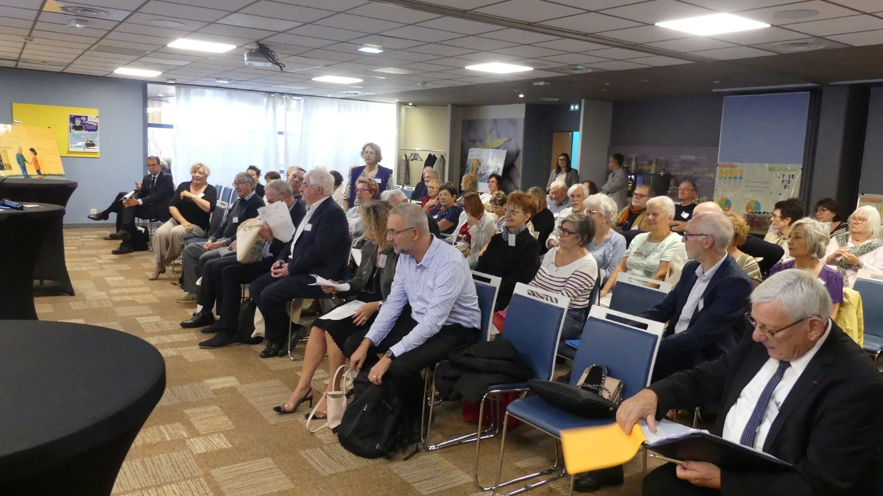
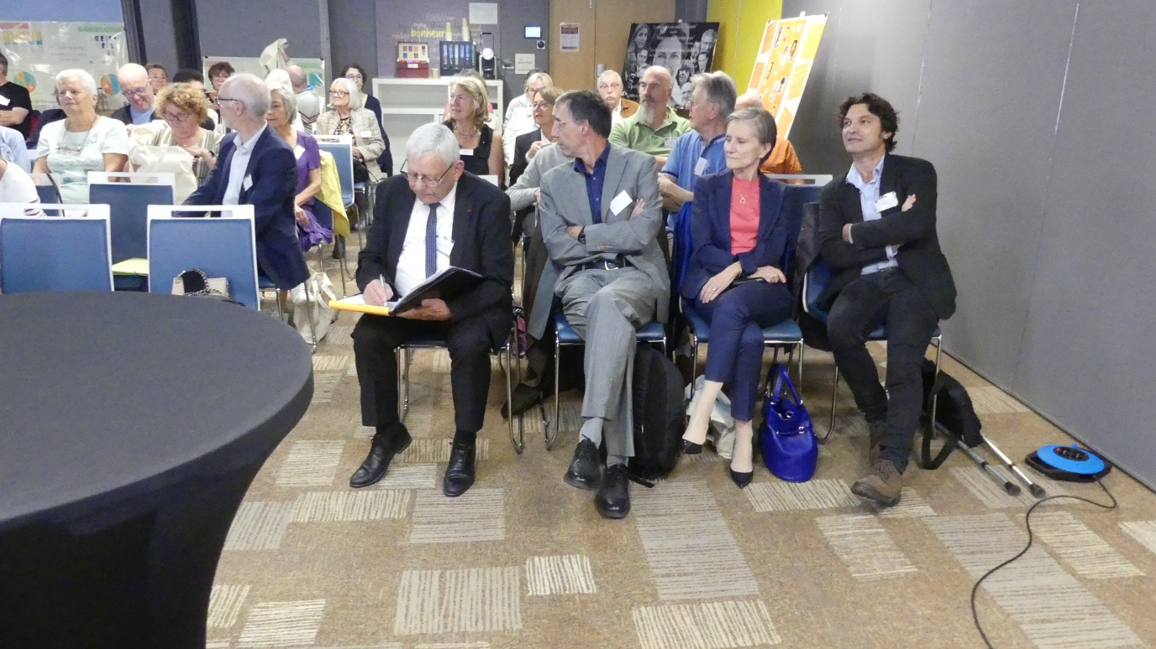
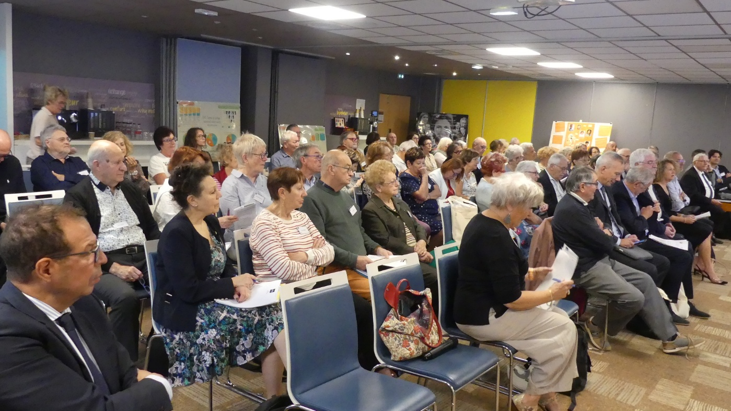
Quelques mots d’accueil par la présidente de l’UROSS Aquitaine (Maryse DUSSELIER) et par le président de la FNROS (Francis DE BLOCK)
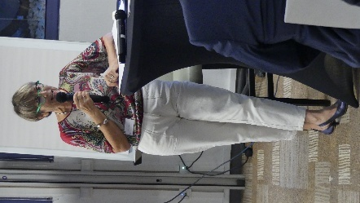  Maryse DUSSELIER | 80 ans : ce sont les douleurs, les rides, un corps vieillissant, le déficit… mais fêter cet anniversaire c’est se pencher sur l’avenir. La vielle dame Sécu, ferait-elle partie des boomers ? La Sécu serait-elle comme le phénix, pour renaître de ses cendres, sous quelle forme ?
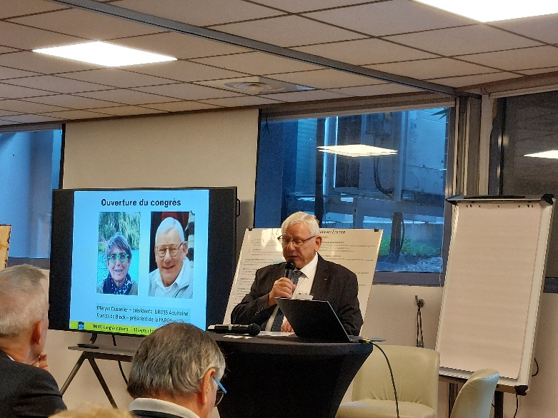  Francis DE BLOCK | La Sécurité sociale est au cœur des préoccupations de la vie. Le congrès est l’occasion de rencontrer des acteurs de la protection sociale, c’est un moment fort de convivialité entre adhérents.

Intervention du préfet délégué de Gironde pour l’égalité des chances : en 1945 la Sécurité sociale était un outil de justice sociale, en 2025 c’est un rempart contre les inégalités.
Parole à Valérie Paris, marraine du congrès et présidente du CA de la CARSAT Aquitaine : les retraités de la Sécu sont les témoins et acteurs de l’histoire de cette institution, qui a mené des conquêtes historiques depuis 8 décennies. La Sécurité Sociale est un bel héritage pour les générations futures. Elle n’est pas une charge, mais un investissement, elle doit miser davantage sur la prévention et non les soins.
Les 3 tables rondes
Thème de la table ronde | Sous thèmes | Idées fortes des interventions
La sécurité Sociale et Solidaire depuis 80 ans, quelle Protection pour demain ?  Animation par Robert DURAND (président UROSRO et vice-président FNROS)  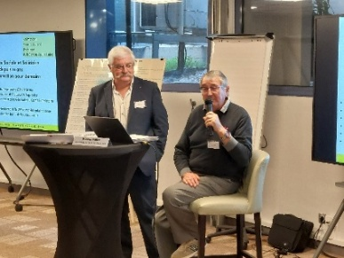  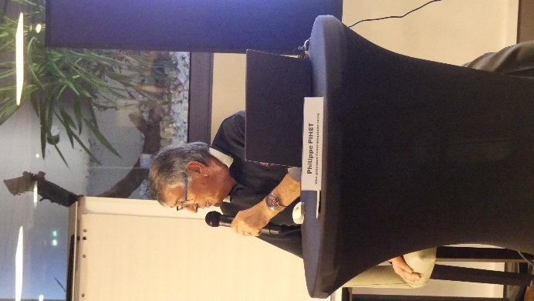 | Une protection contre les risques de la vie progressivement mise en place, fruit d’un long processus de lutte sociale  Le système de protection sociale face à l’évolution de la société et aux crises  Quelle protection sociale pour demain ? et quel rôle pour la Sécurité Sociale | Une protection contre les risques de la vie progressivement mise en place, fruit d’un long processus de luttes sociales.  Evolution du système qui, au début, ne concernait que les actifs, puis processus orienté vers une généralisation pour les populations non couvertes (régimes autonomes, spéciaux… et le régime général qui n’est pas général) et vers une société d’individualisation (les individus libres refusent de concourir au financement). La généralisation est un archipel de dispositifs. Les bénéficiaires ne paient pas, les financeurs ne contrôlent pas : système difficile à réguler.  « Si on soigne bien les gens ils seront moins malades, or aujourd’hui plus on soigne bien, plus ils sont malades »  Recherche d’une protection individuelle plutôt que collective – système à bout de souffle (tenir compte de la situation démographie : en 2050 il y aura 35 % de la population de plus 65 ans). Dérive lente de la sécurité sociale vers l’aide sociale. Les retraités ne sont pas « un club de vieux riches »  La politique sociale est un « bricolage ». Recherches permanentes d’économies. Les systèmes de protection sociale sont basés sur le plein emploi (forte natalité, cotisations). Actuellement la réforme prépare une future réforme, on est dépendant de ce qui existe et on adapte seulement. Le financement est très compliqué, c’est un élément antidémocratique.  Le bien vieillir commence tôt, donc souhait d’avoir une loi pluriannuelle (pour les actions de prévention)  Selon l’INSEE, 57 % de la population est plus bénéficiaire que contributive.  « La totalité de notre existence dépend de la collectivité. La collectivité créé les conditions de la liberté. Le droit et un lien social, le lien avec les autres. Dès qu’il y a un droit quelque part, il y a une obligation ailleurs »
De l’utilité sociale des différentes branches de la Protection Sociale  Interventions des directeurs des organismes Girondins  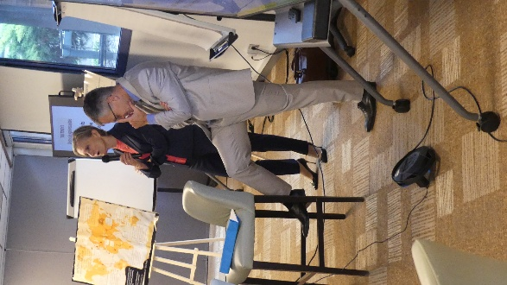 | - La MSA  - La branche famille | La MSA a un guichet unique intégral qui s’est élargi à d’autres services (Présence verte…)  La MSA a refusé d’intégrer le régime général pour conserver son propre système.  Le guichet unique MSA a toujours suivi les lois sociales du Régime Général.  La branche famille est là pour les besoins des familles et des publics vulnérables. Son champ est la solidarité et la famille (pas le culturel et le sanitaire). Son 1er plan (plan VEIL en 1994) est en faveur de la petite enfance. Les CAF mènent des politiques de parentalité (mono parentalité, parents bi-actifs…) et même un parcours « séparation ».  Conclusion : la Sécurité sociale est née dans une société jeune et en expansion économique. Aujourd’hui, la population vieillit, donc un endettement plus important. Ne pas entrer dans une guerre entre les générations. L’évolution du système doit prendre en compte la transition écologique
Intervention du vice-président de la complémentaire santé (Philippe PIHET) :
Liens à construire entre la CAPSSA et le régime des complémentaires santé des anciens salariés
Depuis 2009, il existe un régime pour les salariés et un régime pour les anciens salariés
Structurellement la CAPSSA a toujours été excédentaire – refus par l’autorité de tutelle d’une mutualisation des fonds
La loi EVIN a tué la CPPOSS

Quand les outils deviennent pouvoir  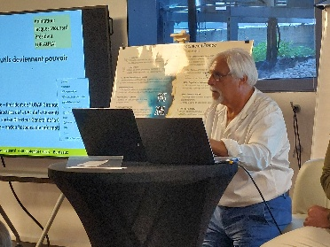  Animation par Jacques MOUNARD (secrétaire de la FNROS et président de l’Union des Retraités AURA) | - Mécanisation,  - Informatisation  - Révolution Internet  - Services en ligne  - IA (Intelligence Artificielle) | 1ère révolution : le stylo BIC  Passage du papier à l’informatisation des flux avec la création de centres informatiques, véritables organismes qui décident.  Choc de la révolution Internet : duo Accès aux droits/lutte contre la fraude., réduction des coûts de fonctionnement  L’informatique permet de mieux s’adapter aux évolutions réglementaires  Mise en place des services en ligne : ne répondent pas aux dossiers complexes – demandes de personnalisation dans les relations  L’IA pose des questions en termes de sécurité – il faut que son utilisation soit encadrée ; il ne faut pas opposer l’IA et l’humain qui a besoin de garder son esprit critique – l’IA ne décide pas, elle est une assistance  Elle est très consommatrice d’énergie  Le challenge est sur l’accompagnement – l’outil est un moyen, le bénéficiaire doit être au centre  Sans l’informatique la sécurité sociale ne serait pas ce qu’elle est.

- La gardienne du temps et du déroulé du congrès : Françoise REBECCA
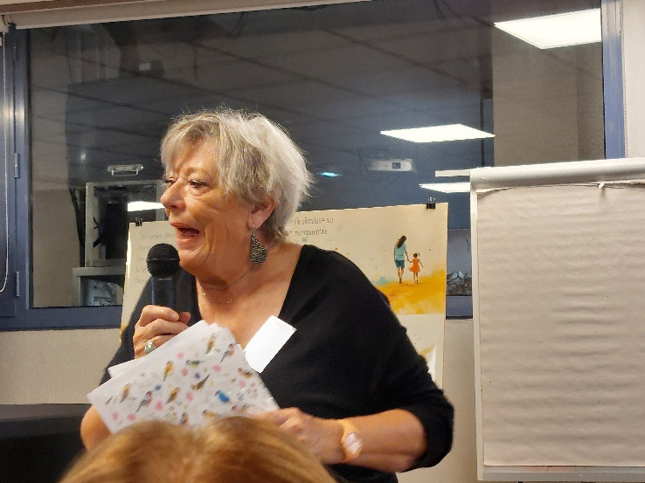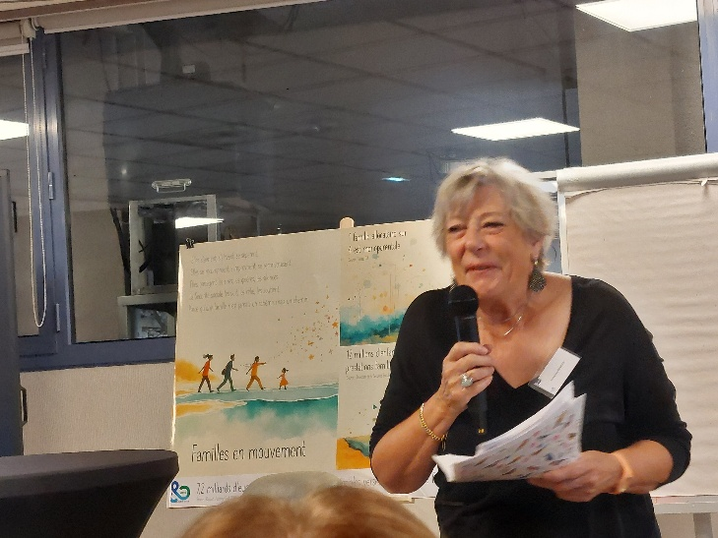
(Présidente de l’Union des Retraités des Hauts de France – secrétaire de la FNROS)
- La présentation du Comité d’histoire de la Sécurité Sociale par Marie-France LAROQUE
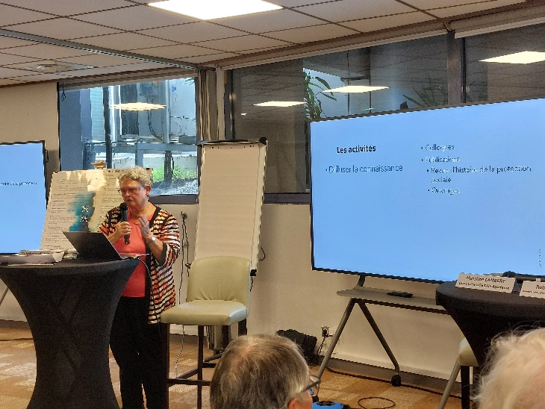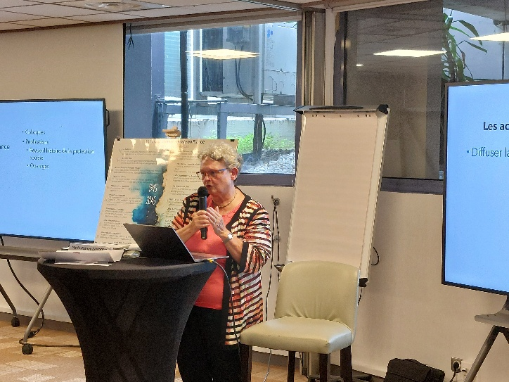
Constat : Le Comité d’Histoire de la Sécurité Sociale (CHSS), créé en mars 1973, n’est pas connu dans le cercle des organismes sociaux. Le CHSS n’est pas un comité du ministère, c’est un outil orienté vers la recherche, pour répondre aux questions des organismes de Sécurité Sociale et des services publics.
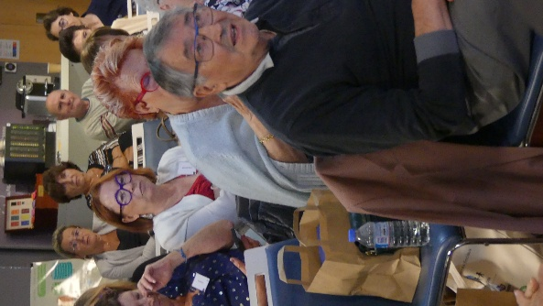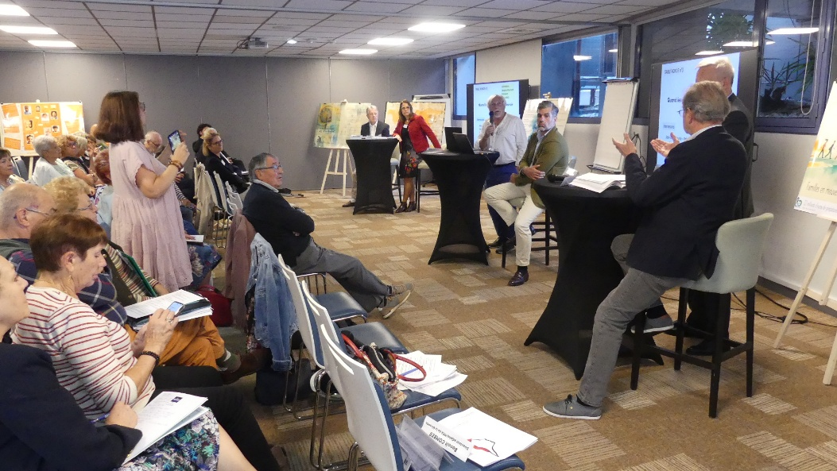

- Des interventions riches et pertinentes
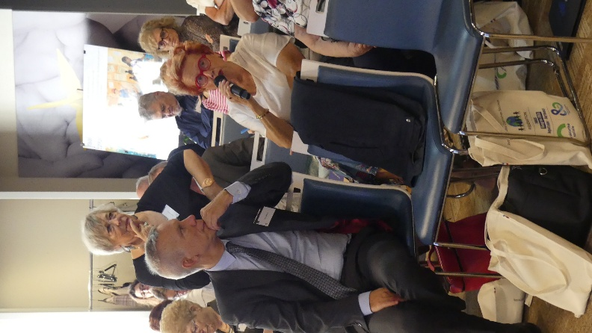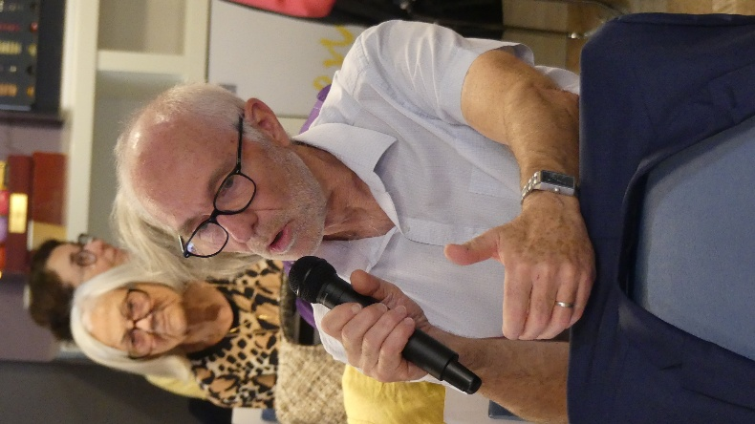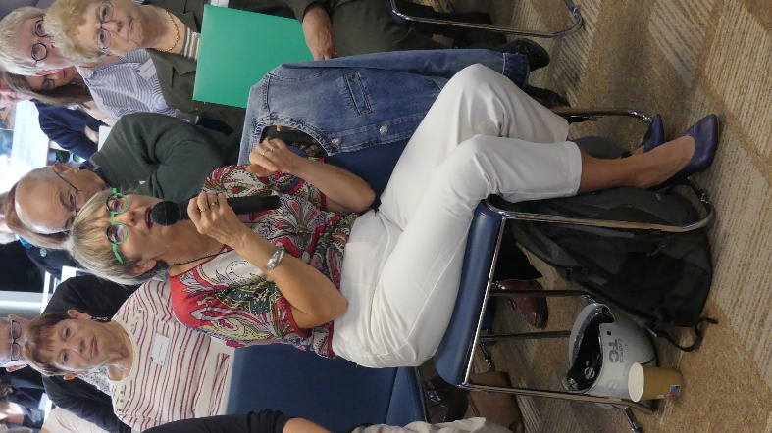
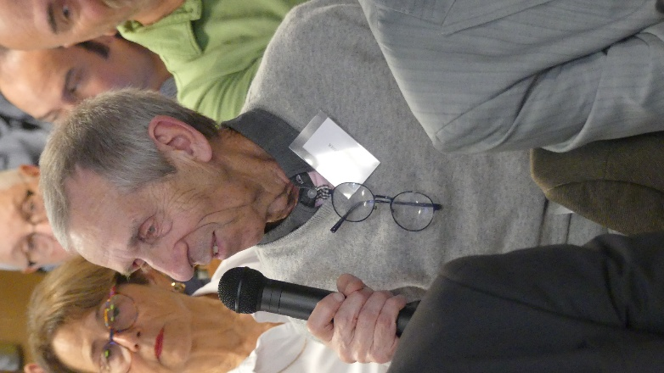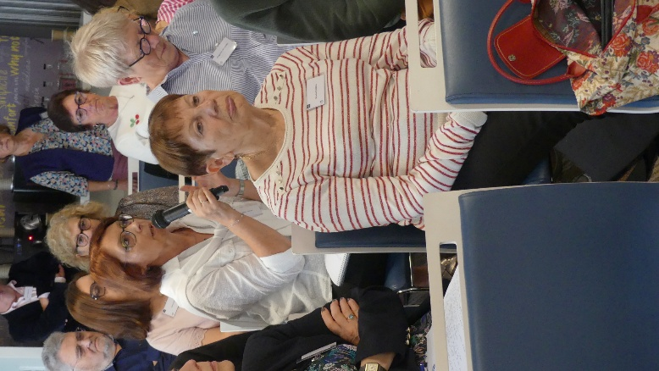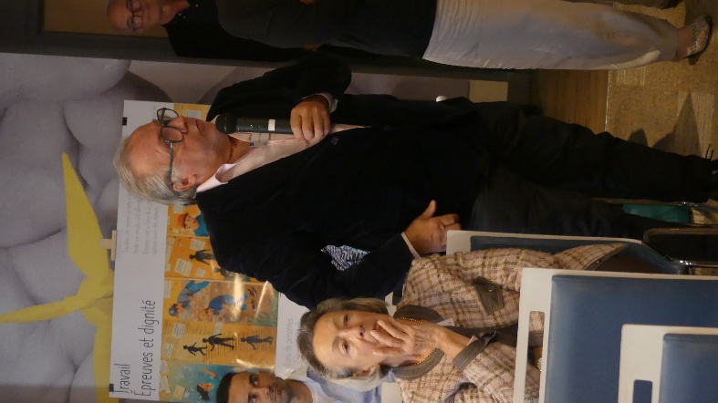
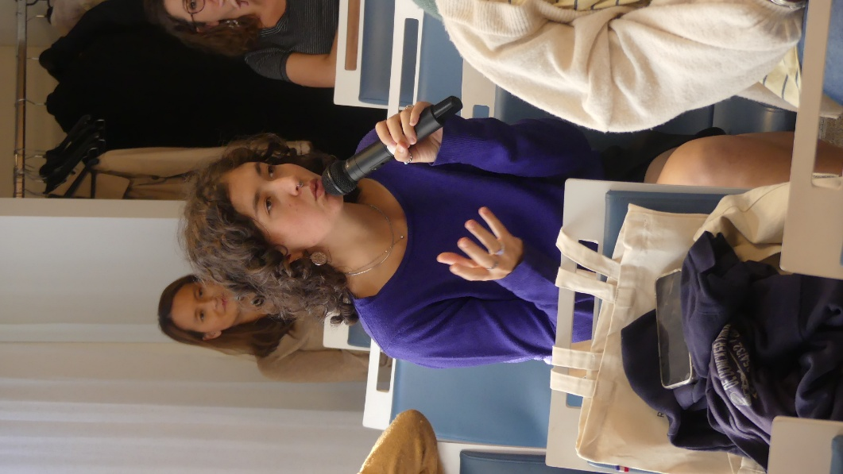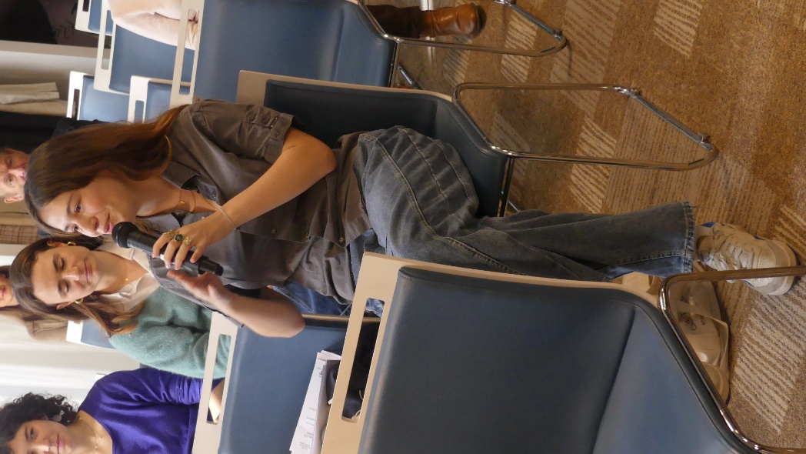
Quand des étudiants de Sciences Po prennent la parole pour réagir par rapport aux différentes interventions et dire leurs attentes sur l’évolution du système de protection sociale.
La Sécurité Sociale : un acquis ou une conquête novatrice ?
Beaucoup de débats durant ce congrès pour répondre à cette question

